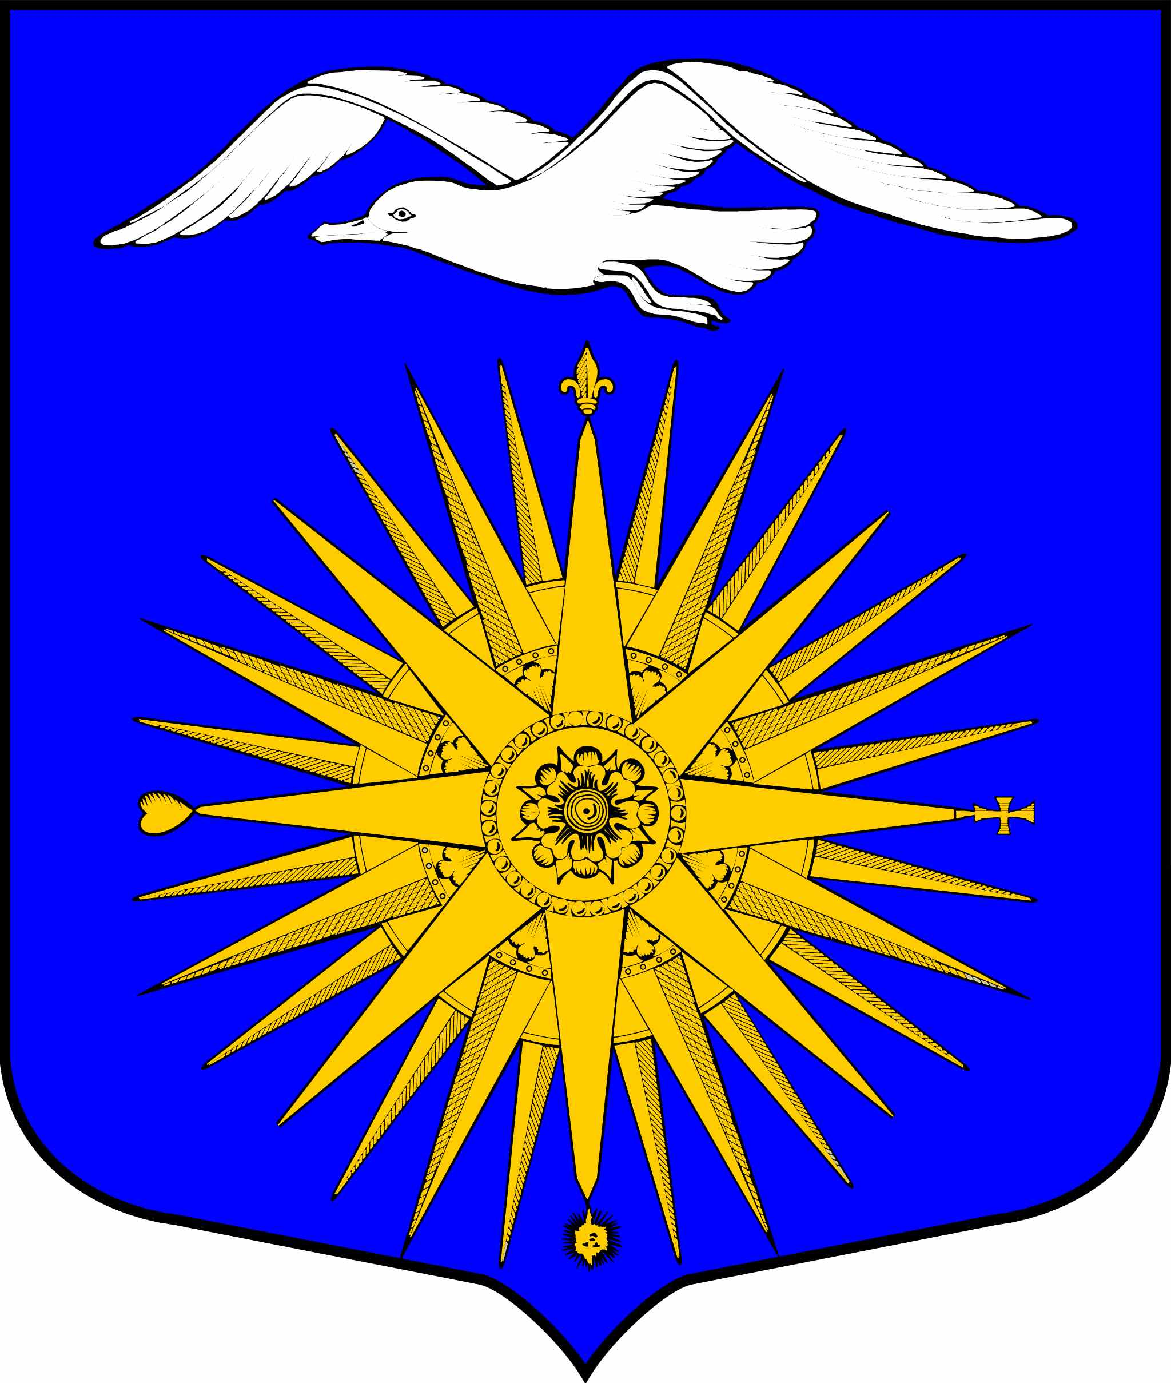

ПОСТАНОВЛЕНИЕ

МЕСТНОЙ АДМИНИСТРАЦИИ МО БОЛЬШЕИЖОРСКОЕ ГОРОДСКОЕ ПОСЕЛЕНИЕ МО ЛОМОНОСОВСКИЙ МУНИЦИПАЛЬНЫЙ РАЙОН

ЛЕНИНГРАДСКОЙ ОБЛАСТИ

«28» ноября 2022 года № 155

«Об отмене Постановления № 125 от 17 октября 2022 года
«О принятии решения об организации и проведении торгов
в форме открытого аукциона по продаже земельных участков,
с кадастровыми номерами: 47:14:1502004:189; 47:14:1502008:372;
47:14:1502008:79; 47:14:1502008:77 местоположение:
Российская Федерация, Ленинградская область,
Ломоносовский муниципальный район,
Большеижорское городское поселение, г. п. Большая Ижора»

В соответствии со ст. 39.11 и 39.12 Земельного кодекса Российской Федерации, Уставом МО Большеижорское городское поселение, Постановление администрации № 115 от 06.10.2022 г. «О создании комиссии по проведению торгов (аукционов) по продаже земельных участков или права на заключение договоров аренды земельных участков», Федеральным законом от 06.10.2003 № 131-ФЗ «Об общих принципах организации местного самоуправления в Российской Федерации» местная администрация МО Большеижорское городское поселение

ПОСТАНОВЛЯЕТ:

1. Отменить Постановление администрации №125 от 17 октября 2022 года «О принятии решения об организации и проведении торгов в форме открытого аукциона по продаже земельных участков, с кадастровыми номерами: 47:14:1502004:189; 47:14:1502008:372; 47:14:1502008:79; 47:14:1502008:77 местоположение: Российская Федерация, Ленинградская область, Ломоносовский муниципальный район, Большеижорское городское поселение, г. п. Большая Ижора».
2. Довести данное постановление до заинтересованных лиц.
3. Контроль за выполнением настоящего постановления оставляю за собой.

И.о. Главы администрации И.Д. Пожарский

